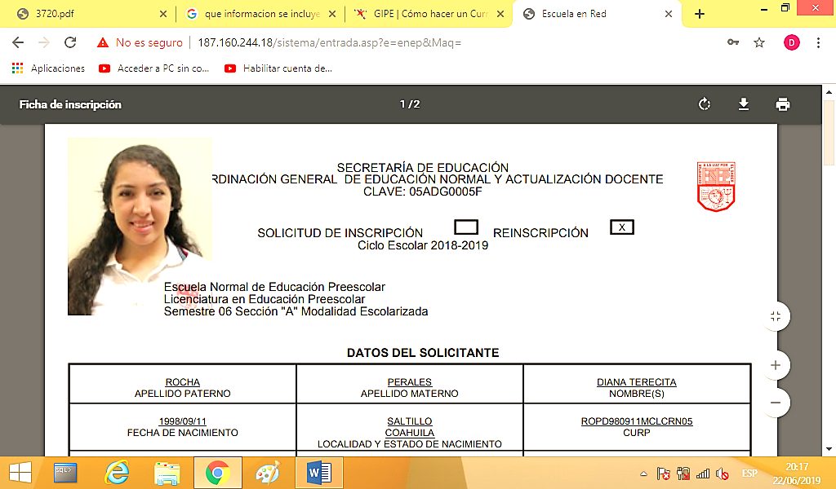 | Formación Académica | Datos Personales  Datos Personales
Fecha de Nacimiento: 11 de septiembre de 1998
Lugar de Nacimiento: Saltillo, Coahuila, México
CURP: ROPD980911MCLCRN05
Edad: 21 años
Domicilio: Calle 44, #188. Colonia Miguel Hidalgo
Ciudad: Saltillo, Coahuila, México
Teléfono fijo: 4 89 38 16

Diana Terecita

Rocha Perales

Estudiante de Escuela Normal de Educación Preescolar
2001 – 2004: Preescolar. Colegio La Paz de Saltillo
2004 – 2010: Primaria. Colegio La Paz de Saltillo
2010 – 2013: Secundaria. Colegio La Paz de Saltillo
2013 – 2016: Preparatoria. Colegio La Paz de Saltillo
2016 - Presente: Licenciatura en Educación Preescolar.
Idiomas

Español
Inglés: Nivel B1

CONTACTO
TELÉFONO CELULAR:
844 227 77 42

CORREO ELECTRÓNICO:
dianarope58@gmail.com
CURRÍCULUM VITAE

